**ПАСПОРТ**

**Ванна для груминга NORMA c функцией SPA + OZON**

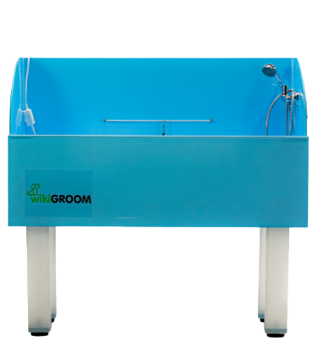

**2023 г.**

СОДЕРЖАНИЕ

1. Назначение 4

2. ОПИСАНИЕ 4

3. ТЕХНИЧЕСКИЕ ХАРАКТЕРИСТИКИ 5

4. МЕРЫ БЕЗОПАСНОСТИ 6

5. КОМПЛЕКТНОСТЬ 7

6. РЕКОМЕНДАЦИИ ПО ЭКСПЛУАТАЦИИ 8

7. ПРАВИЛА ТРАНСПОРТИРОВКИ И ХРАНЕНИЯ 8

8. ПоРЯДОК И УСЛОВИЯ УТИЛИЗАЦИИ 9

9. ГАРАНТИЙНЫЕ ОБЯЗАТЕЛЬСТВА 9

10. СВИДЕТЕЛЬСТВО О ПРИЕМКЕ 10

11. ГАРАНТИЙНЫЙ ТАЛОН НА РЕМОНТ (ЗАМЕНУ) В ТЕЧЕНИЕ ГАРАНТИЙНОГО СРОКА 10

**Ванна для груминга NORMA c функцией SPA + OZON**

# Назначение

## Ванна для груминга NORMA с функцией ozon предназначена для ухода за животными.

# ОПИСАНИЕ

## Изделие соответствует требованиям настоящего паспорта и технической документации.

## Материал ванны – полипропилен.

## Материал труб – полипропилен.

## Ванна оснащена озонгенератором и гидромассажем.

## Изделие поставляется в собранном виде.

## На корпусе ванны располагаются 2 цветовых индикатора: синий (3) – отображает работу озонатора, красный (1) – отображает работу гидромассажа. Между ними находится общая кнопка включения, выключения (2).

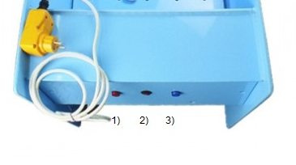

# ТЕХНИЧЕСКИЕ ХАРАКТЕРИСТИКИ

## Технические характеристики изделия представлены в таблице ниже

|  |  |
| --- | --- |
| Внешние габариты (ДхШхВ), см | 130/90х57х135 |
| Глубина ванны, см | 35 |
| Высота передней стенки, см | 40 |
| Высота задней стенки, см | 75 |
| Масса ванны, кг | 260,5 |
| Габариты озонатора (ШхВ), см | 15х27 |
| Производительность озонатора, мг/ч | 250-300 |
| Потребляемая мощность озонатора, Вт | 7 |
| Максимально допустимая нагрузка, не более, кг | 25 |

## Поверхности ванны устойчивы к дезинфицирующим средствам, разрешенной к обработке поверхностей согласно МУ 287-113 утвержденными МЗ РФ 30.12.1998 г.

# МЕРЫ БЕЗОПАСНОСТИ

## К сборке изделия допускаются лица, внимательно изучившие настоящее описание и конструкцию изделия.

## Изделие должно эксплуатироваться на горизонтальной площадке.

## Перед использованием необходимо убедиться в устойчивости изделия.

## При эксплуатации запрещается нагружать изделие весом, превышающем значение, установленное в настоящем паспорте.

## Запрещается эксплуатация неисправного изделия

## Запрещается внесение изменений в конструкцию изделия

При несоблюдении вышеперечисленных требований фирма производитель не несет ответственности за возможные последствия.

# КОМПЛЕКТНОСТЬ

## Поставляется в разобранном виде в составе

|  |  |  |  |
| --- | --- | --- | --- |
| № | Наименование | Количество, шт. | Изображение |
| 1 | Ванна для груминга NORMA c функцией SPA + OZON | 1 |  |
| 2 | Поддон | 1 | - |
| 3 | Полки | 1 | - |
| 4 | Устойчивые ножки | 1 | - |
| 5 | Смеситель | 1 | - |
| 6 | Сифон | 1 | - |
| 7 | Рейлинг для крепления поводка | 1 | - |
| 8 | Паспорт | 1 | - |

# 

# РЕКОМЕНДАЦИИ ПО ЭКСПЛУАТАЦИИ

## Покрытие, нанесенное на внешние поверхности элементов изделия, допускает проведение влажной уборки. Не допускается применение для уборки органических растворителей и моющих средств, содержащих абразивы.

## Изделие необходимо оберегать от механических повреждений.

## Запрещается допускать на рабочую поверхность ванны нагрузку, превышающую допустимую.

## Температурный режим эксплуатации от +10 оС до +35 оС и относительной влажности не более 80%.

# ПРАВИЛА ТРАНСПОРТИРОВКИ И ХРАНЕНИЯ

## Ванну транспортируют всеми видами транспорта, в крытых транспортных средствах, в соответствии с требованиями ГОСТ Р 50444-92 и правилами перевозки грузов, действующими на каждом виде транспорта.

## Изделие в упаковке предприятия-изготовителя может транспортироваться крытыми транспортными средствами при температуре -50 оС до +50 оС без конденсации влаги.

## Транспортировка и хранение ванны без упаковки завода-изготовители не гарантирует сохранность ванны. Повреждения ванны, полученные в результате транспортировки или хранения без упаковки завода-изготовителя, устраняются потребителем.

## Хранение изделия должно обеспечиваться в сухих складских помещениях при температуре +5 оС до +40 оС и относительной влажности не более 80%, исключающих воздействие атмосферных осадков и агрессивных сред.

# ПоРЯДОК И УСЛОВИЯ УТИЛИЗАЦИИ

## Ванна не содержит вредных веществ и компонентов, представляющих опасность для здоровья людей и окружающей среды в процессе и после окончания срока службы и при утилизации.

## Утилизация ванны осуществляется отдельно по группам материалов, согласно соответствующей нормативной документации.

# ГАРАНТИЙНЫЕ ОБЯЗАТЕЛЬСТВА

## Предприятие-изготовитель гарантирует надежную работу изделия при соблюдении потребителем условий транспортировки, сборки, эксплуатации, хранения и наличии гарантийного талона с отметкой торгующей организации о дате продажи. Гарантийный срок эксплуатации – 1 год со дня продажи.

## Потребитель лишается права продажи в следующих случаях:

- при истечении срока гарантии

- при наличии механических повреждений изделия по вине потребителя

- при несоблюдении пунктов 4, 7, 8 настоящего паспорта.

- при отсутствии паспорта изделия и при его не правильном заполнении

Предприятие-изготовитель оставляет за собой право вносить в конструкцию изделий изменения, связанные с внедрением новых материалов и технологий, направленных на повышение качества изделий.

# СВИДЕТЕЛЬСТВО О ПРИЕМКЕ

**Ванна для груминга NORMA c функцией SPA + OZON** соответствует техническим условиям и признано годным к эксплуатации

Дата выпуска ____/_______________/20___ г.

Подпись ответственного за приемку _______________________

# ГАРАНТИЙНЫЙ ТАЛОН НА РЕМОНТ (ЗАМЕНУ) В ТЕЧЕНИЕ ГАРАНТИЙНОГО СРОКА

|  |  |
| --- | --- |
| Изделие техники (наименование и тип) | Ванна для груминга NORMA c функцией SPA + OZON |
| Серийный номер | ____________________________________________ |

Производитель: ООО «МПО МТП РУС»

155523, Ивановская обл., г. Фурманов, ул. Д. Бедного, д. 31, офис 2

Контакты: + 7 (499) 110 52 38, opt@wikizoo.ru

Дата продажи ____/_______________/20___г. М.П._____________________________________

(подпись, штамп торгующей организации)